
PREFEITURA MUNICIPAL DE MESQUITA

ANO DE ESCOLARIDADE: 8º PERÍODO

ATIVIDADE DE APOIO

NUMBERS:

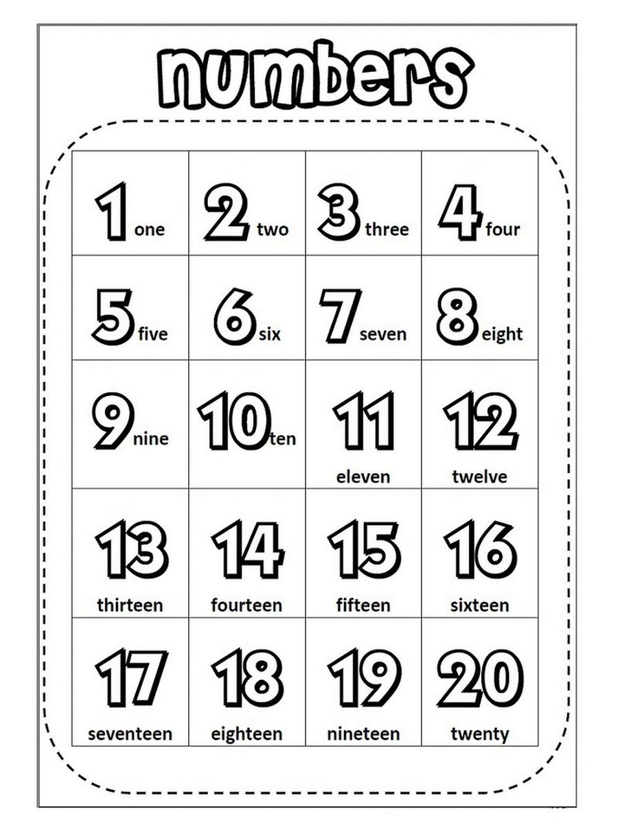

Exercício 1: Escreva as letras que estão faltando nos números por extenso abaixo. Consulte a página anterior.
